学生排课子系统
- 需求概述
1. 项目背景与系统定位
1.1 教育改革政策导向与现实需求
随着高等教育内涵式发展的持续推进，传统的集中式教务管理模式已难以适应现代教学对灵活性与个性化的需求。教育部在《关于深化本科教育教学改革全面提高人才培养质量的意见》中明确提出要“鼓励高校探索弹性学制、跨学科选课、个性化培养路径”，并强调“优化课程安排机制，提升教学资源配置效率”。这一政策为构建支持学生时间偏好的双向选择排课机制提供了明确的制度依据和发展方向。
与此同时，《教育信息化2.0行动计划》进一步提出要“构建智能化、网络化、个性化的教育体系”，推动“数据驱动的教学管理决策”。在此背景下，学生排课子系统的建设不仅是技术手段的升级，更是教育治理现代化的重要体现。其核心目标在于将学生从传统排课模式中的被动接受者转变为课程安排的主动参与者，使其能够基于自身的时间节奏、学习规划与生活安排，合理表达课程参与意愿。
据艾瑞咨询发布的《2023年中国高校智慧校园发展白皮书》显示，当前有78%的本科生认为现有选课系统未能满足其时间协调需求。其中，54%的学生因课程时间与实习或兼职冲突而被迫调整计划，48%的学生因心仪教师的授课时段不理想而放弃选课，67%的学生无法提前进行学期整体日程的科学规划。这些数据充分揭示了现行排课机制在响应个体差异方面的局限性，也为本系统的功能设计指明了改进方向。
1.2 系统定位与目标
学生排课子系统作为整个双向选择排课体系的关键组成部分，致力于为学生提供高效、灵活且人性化的时间偏好表达渠道与课程选择服务。通过引入时间偏好管理、课程意愿分级、智能冲突预警等机制，系统旨在显著提升学生对最终课表的满意度与掌控感。
国内外多所高校实践表明，以学生为中心的排课模式具备良好可行性与成效。麻省理工学院的TimeTabler系统使超过85%的学生获得第一或第二志愿的时间安排，清华大学“智慧教务”试点项目亦将学生对课表的满意度由68%提升至89%。借鉴此类成功经验，本系统期望实现以下目标：学生总体满意度达到4.0分以上（5分制），时间偏好匹配率不低于80%，课程第一志愿满足率提升至75%以上，从而真正落实“以学生发展为中心”的教学服务理念。
2. 核心功能设计
2.1 时间偏好管理功能
时间偏好管理是学生排课子系统的核心功能模块，其设计质量直接决定了后续排课结果的合理性与满意度。系统采用周视图的时间网格布局，覆盖周一至周日的完整周期，时间粒度设定为30分钟，既保障了表达精度，又避免因过度细分带来的操作负担。参考国际先进系统的实践经验，时间偏好划分为四个等级：强烈喜欢（4分）、一般（3分）、不喜欢（2分）和不可用（1分），便于学生准确传达不同时间段的可用性与倾向性。
为提升设置效率，系统提供多种操作方式。基础点击模式适用于精细化调整，批量模板则支持快速配置，如“工作日上午优先”或“周末避免”等常用场景可进行一键应用，显著降低用户操作成本。此外，系统内置撤销与重做功能，支持偏好设置过程中的反复调试，并通过自动保存机制防止数据意外丢失。偏好冲突检测功能可识别逻辑矛盾，例如同一时段被同时标记为“强烈喜欢”与“不可用”，及时提醒学生修正。
考虑到学生日程的动态性，系统还支持个性化与动态偏好管理。一方面，学生可查看最近四个学期的历史偏好设置，并选择复用已有方案，系统将提供差异预览辅助判断是否需要调整；另一方面，针对特定日期的特殊安排——如实习、考试、社团活动或个人事务——学生可设置临时例外规则，此类例外将覆盖常规偏好，确保排课结果更贴近实际生活节奏。
2.2 课程选择与意愿表达
课程选择功能致力于为学生提供全面、透明且具有参考价值的信息支持，帮助其做出理性决策。除课程代码、名称、学分、课时及授课教师等基本信息外，系统整合了多维度辅助信息。课程历年选课热度通过统计报名人数、退课率与评价趋势生成指数化指标，以可视化形式呈现，反映课程在学生群体中的受欢迎程度。学生评价统计涵盖教学内容、授课水平、作业负担等多个维度，经匿名化和平滑处理后展示，为选课提供第三方视角参考。课程描述、教学大纲、教材清单与考核方式等详细资料亦可通过链接查阅，便于学生深入理解课程要求与学习目标。
在选课意愿表达方面，系统将采用三级优先级机制：必选（3级）、强烈想选（2级）和一般想选（1级），将学生的主观愿望转化为算法可处理的权重数据，简化认知负荷的同时增强匹配准确性。每门课程还可附加不超过100字的选课理由，用于说明选择动机或特殊需求，该信息将在教务协调系统处理资源冲突时作为重要参考依据之一。
系统还将配备智能冲突预警功能，实时监测学生选课组合中的潜在问题。时间冲突表现为：课程时段重叠，将以醒目标识提示；学分冲突确保总选课学分不超过学校规定的上限；先修课程冲突则验证学生是否具备所选课程的学习基础。当检测到冲突时，系统不仅发出警示，还将推荐若干替代课程选项，推荐依据包括内容相似性、学分匹配度与时间兼容性，并评估解决难度，辅助学生调整策略。
2.3 排课结果查看与分析功能
排课结果查看功能为学生提供多维度、多层次的课表展示与分析工具，使其能够全面掌握课程安排情况。个人课表支持周视图、月视图与列表视图三种模式：周视图采用日历式网格布局，直观展现每日课程分布；月视图便于中长期规划；列表视图则以文本形式集中呈现所有课程详情，适合导出与打印。课程类型通过颜色编码区分——必修课为深蓝色、选修课为绿色、实验课为橙色、体育课为红色——增强视觉辨识度，提升信息获取效率。
课表支持多种格式导出，满足不同使用场景。PDF格式适用于正式存档与打印，包含学生基本信息与生成时间戳；图片格式（PNG/JPEG）便于分享或设为手机壁纸；iCal格式可导入主流日历应用，实现与其他时间管理工具的无缝集成。
系统还提供个性化的匹配结果分析报告。时间偏好满足率以百分比形式展示学生实际课程安排与其偏好的匹配程度，并与全校平均水平对比，帮助学生评估自身匹配质量。每门课程的状态清晰标识为“已确定”、“待协调”、“冲突中”或“未匹配”，对于未匹配课程，系统将说明具体原因，如“教室容量限制”、“时间冲突”或“教师排课不符合偏好”等。
针对未能成功匹配的课程，系统基于内容相似性、学分等值性与时间可行性，自动生成替代方案建议，为学生提供补救路径。当课表发生变更时，系统通过站内消息、邮件及短信等多渠道推送通知，通知级别根据变更影响程度分级处理：轻微调整仅发送站内消息，重大变更（如课程取消或大幅调时）则触发全渠道提醒，并需学生确认知悉。完整的变更历史记录可供追溯，包含每次修改的时间、内容与原因，增强系统透明度与可信度。
2.4 系统交互与用户体验优化
为提升学生使用体验，系统建立完善的反馈与支持机制。满意度反馈采用1-5星评分制衡量整体感受，并细分为时间匹配度、课程质量与系统易用性三个维度进行量化评价。学生还可提交不超过500字的文字建议，所有反馈数据均经匿名化处理后存储，确保隐私安全的同时为系统持续优化提供依据。
在线客服与帮助系统提供全天候支持。FAQ知识库覆盖常见操作问题，如偏好设置、选课流程与结果解读等，支持分类浏览与关键词检索。智能问答模块基于自然语言处理技术响应常见咨询，复杂问题可转接人工客服，工作时间内响应时间控制在五分钟以内。首次使用的用户将进入交互式操作引导流程，通过高亮提示与步骤演示快速掌握核心功能，引导过程支持跳过与重复，适应不同学习节奏。
此外，系统支持操作录屏与截图反馈功能，学生在遇到技术问题时可通过录制操作过程或截取界面图像，精准描述问题情境，提升技术支持效率。
3. 系统性能与质量保障
3.1 性能需求
作为面向全校学生的公共服务平台，学生排课子系统需具备高并发处理能力。系统设计支持5000名学生同时在线操作，足以应对选课高峰期的访问压力。页面加载时间控制在2秒以内，关键操作响应延迟不超过500毫秒，确保用户交互流畅。时间偏好设置的保存操作响应时间不超过3秒，在保证数据一致性与完整性的前提下优化处理效率。数据库优化、缓存策略与异步任务机制将共同支撑上述性能目标的实现。
3.2 可用性与普适性
系统遵循“学习成本最小化”原则，新用户完成首次时间偏好设置的目标时间控制在5分钟以内。界面设计简洁直观，配合交互式新手引导，帮助用户快速上手。系统符合WCAG 2.1 AA级无障碍标准，支持屏幕阅读器、键盘导航与高对比度显示，确保视觉障碍等特殊需求学生也能顺畅使用。颜色标识辅以形状或文字标注，避免色盲用户识别困难。
系统采用响应式设计，适配PC、平板与手机等多种终端设备，移动端针对触控操作优化按钮尺寸与滑动体验，提升跨平台使用的一致性与便捷性。
3.3 兼容性与可维护性
系统兼容主流现代浏览器（Chrome、Firefox、Safari、Edge等近期版本），采用标准化Web技术栈确保跨浏览器一致性体验。支持Windows 10+、macOS 10.14+、iOS 12+及Android 8.0+等主流操作系统，通过响应式网页设计实现跨平台访问，无需额外安装客户端。
系统具备良好的网络环境适应性，通过CDN加速、数据压缩与本地缓存优化，在校园网、移动网络等不同带宽条件下均能提供稳定访问体验。软件架构采用模块化设计，功能组件相对独立，便于后期扩展与维护。代码测试覆盖率要求达到80%以上，配套自动化测试体系保障系统稳定性。完整的技术文档涵盖系统架构、API接口、数据库设计与运维手册，并实行版本化管理，确保长期可维护性。
4. 预期效果与成功标准
学生排课子系统的建设预期将显著改善学生的选课体验与排课满意度。基于麻省理工学院TimeTabler系统85%以上学生获得前两志愿、清华大学“智慧教务”项目满意度提升至89%的成功实践，本系统设定如下量化目标：用户满意度达到4.0分以上（5分制），时间偏好满足率不低于80%，75%以上的学生获得第一志愿课程，90%以上的学生进入前两个志愿之一。系统可用性目标为99.5%以上，每月计划内停机不超过4小时，保障关键时期的服务连续性。
通过上述目标的达成与持续监控，学生排课子系统将为构建高效、公平、个性化的教学资源配置机制奠定坚实基础，切实推动“以学生为中心”的教育服务转型。
5. 参考文献
[1] 教育部. (2019). 关于深化本科教育教学改革全面提高人才培养质量的意见（教高〔2019〕6号）. 中华人民共和国教育部.
[2] 教育部. (2018). 教育信息化2.0行动计划. 中华人民共和国教育部.
[3] 艾瑞咨询. (2023). 2023年中国高校智慧校园发展白皮书. 艾瑞咨询集团.
[4] Barnhart, C., Johnson, E., Nemhauser, G., Savelsbergh, M., & Vance, P. (2008). Demand-Driven Scheduling: A New Paradigm for Course Timetabling at MIT. Operations Research, 56(6), 1339–1355.
[5] UC Berkeley Schedule Builder. (2023). Student Course Planning System User Guide. University of California, Berkeley.
[6] 清华大学信息化办公室. (2023). 智慧教务系统建设阶段性总结. 清华大学内部报告.
[7] 中国高等教育学会. (2022). 高校智慧教务系统建设指南（试行）. 中国高等教育学会.
[8] Chen, Y., & Wang, L. (2021). Modeling Student Time Preferences in University Course Scheduling. Journal of Educational Data Mining, 13(2), 45–67.
[9] 全国人大常委会. (2021). 中华人民共和国个人信息保护法. 中华人民共和国全国人民代表大会常务委员会.

二、需求建模
- 用例建模成果
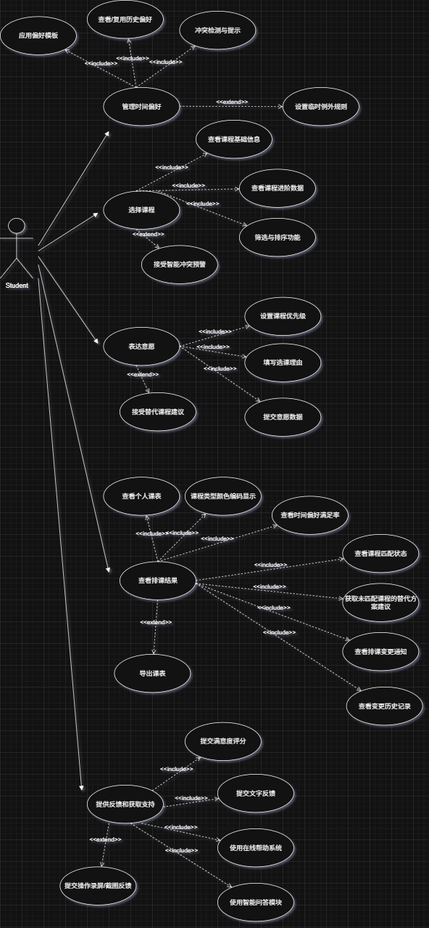
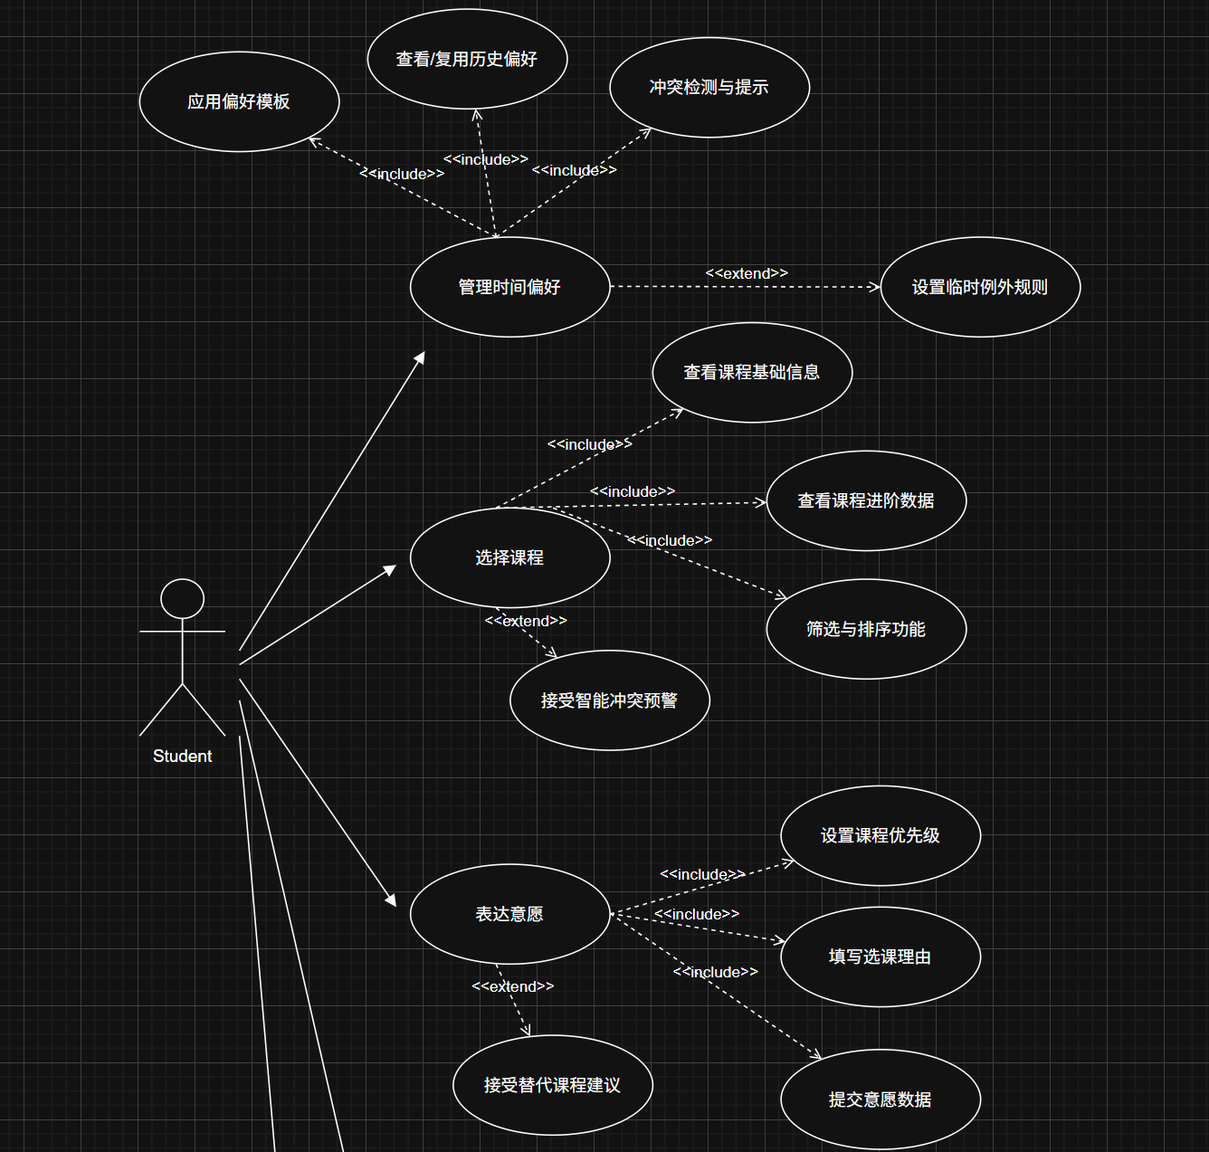
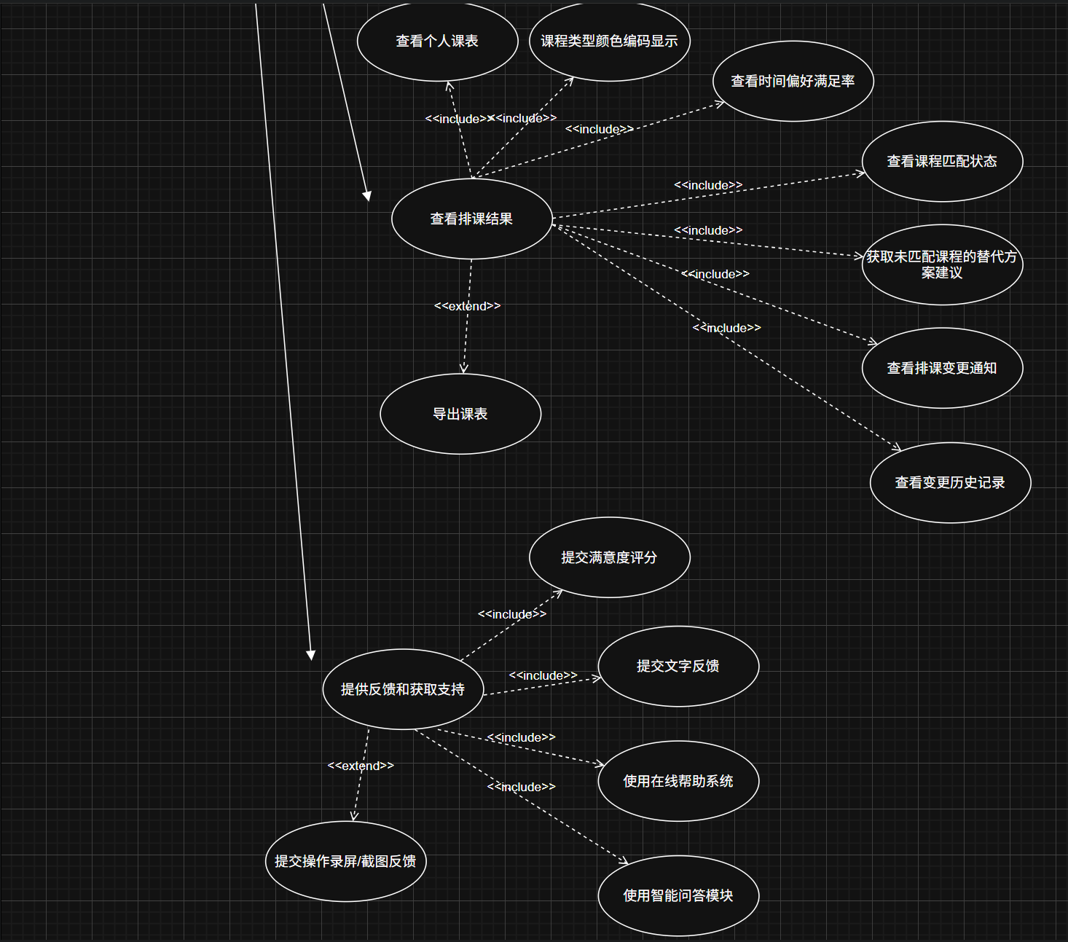
- 用例图简要说明
本用例图描绘了“学生排课子系统”的主要功能模块，以Student（学生）为唯一行为者，围绕其在选课周期内的关键行为展开。系统通过三个核心阶段组织功能：时间偏好管理 → 课程选择与意愿表达 → 排课结果查看与反馈支持。
主要用例结构如下：
（1）管理时间偏好
学生可设置每周可用时间段，并复用历史偏好模板，系统自动检测冲突并提示。支持临时例外规则设置（扩展功能）。
（2）选择课程
学生浏览课程基础信息、进阶数据（如历年评价、热度），使用筛选排序工具辅助决策。系统提供智能冲突预警（扩展功能）。
（3）表达意愿
学生为所选课程设定优先级、填写理由并提交意愿数据。若存在冲突，系统可推荐替代方案（扩展功能）。
（4）查看排课结果
系统生成个性化课表后，学生可查看个人课表、课程匹配状态、时间偏好满足率等。支持导出课表（扩展功能）。
（5）提供反馈与支持
学生可通过评分、文字反馈、在线帮助等方式参与系统优化。支持提交操作录屏/截图作为高级反馈形式（扩展功能）。

- 核心用例详细规约描述
根据用例图，选取以下三个最具代表性的主用例进行详细描述。
第一个为管理时间偏好，是排课的初始输入，直接影响匹配质量，体现“以学生为中心”的设计理念。第二个则是表达意愿，将学生主观需求转化为系统可处理的数据，是排课算法的关键输入。第三个查看排课结果，是流程终点与反馈入口，决定用户体验与系统可信度。由此可见这三个用例非常重要。
UC1：管理时间偏好
描述项 | 内容
用例名称 | 管理时间偏好
用例简述 | 学生设置自己每周的空闲时间与上课偏好，系统据此生成更符合个人作息的课表
行为者 | 学生
状态 | 正在审查
前置条件 | 1. 学生已登录系统  2. 当前处于选课准备阶段（未进入正式提交意愿期）
后置条件 | 1. 时间偏好设置成功保存至个人档案  2. 系统记录本次设置的版本，便于后续对比
基本事件流 | 1. 学生点击“管理时间偏好”进入设置页面  2. 系统显示本周日历视图，默认加载上次设置  3. 学生通过拖拽方式标记“空闲”或“忙碌”时段  4. 可选择预设模板（如“上午优先”、“避免周三下午”）快速设置  5. 系统实时检测时间冲突并弹出提示（如连续两节课程重叠）  6. 学生确认无误后点击“保存”  7. 系统提示“保存成功”，更新偏好状态
备选事件流 | 1. 学生点击“查看/复用历史偏好” → 系统弹出历史记录列表，可复制或修改  2. 学生勾选“启用默认偏好” → 系统自动填充“工作日早8点-晚6点可用”等通用模板
异常事件流 | 1. 学生未保存直接关闭页面 → 系统弹出确认框：“是否放弃更改？”  点“确定”则不保存；点“取消”则返回编辑页面  2. 网络中断导致保存失败 → 系统提示“保存失败，请检查网络连接”，保留当前编辑内容
包含用例 | 应用偏好模板  查看/复用历史偏好  冲突检测与提示
扩展用例 | 设置临时例外规则（如某天因事无法上课，可手动排除）
泛化用例 | 无
备注 | 该设置直接影响最终课表质量，建议在提交意愿前至少完成一次完整设置

UC2：表达意愿
描述项 | 内容
用例名称 | 表达意愿
用例简述 | 学生对已选课程设定优先级并填写理由，正式提交给系统用于排课匹配
行为者 | 学生
状态 | 正在审查
前置条件 | 1. 学生已在“选择课程”中至少添加一门课程  2. 当前处于“意愿提交窗口期”（由教务系统控制）
后置条件 | 1. 意愿数据成功上传至服务器  2. 界面显示“提交成功”提示  3. 系统记录提交时间与版本号
基本事件流 | 1. 学生点击“表达意愿”按钮  2. 系统展示当前待选课程列表  3. 对每门课程，学生需：  a) 设置优先级：必选（3级）、强烈想选（2级）、一般想选（1级）  b) 填写选课理由（最多100字）  4. 学生点击“提交意愿数据”  5. 系统验证输入完整性（优先级不能为空，理由不超过字数）  6. 验证通过后，数据加密传输至后台  7. 页面跳转至成功提示：“您的意愿已提交，等待系统分配”
备选事件流 | 1. 学生未填写理由直接提交 → 系统提示：“请填写选课理由以便更好地理解您的需求。”  2. 提交时网络超时 → 系统提示：“提交失败，请稍后再试。”并保留本地缓存
异常事件流 | 1. 提交过程中发生服务器错误 → 系统提示：“服务暂时不可用，请联系技术支持。”  2. 同一课程重复提交不同优先级 → 系统以最后一次提交为准
包含用例 | 设置课程优先级  填写选课理由  提交意愿数据
扩展用例 | 接受替代课程建议（当原课程无法匹配时，系统推荐相似课程）
泛化用例 | 无
备注 | 本用例是排课算法的核心输入之一，建议如实填写，避免虚高优先级影响公平性

UC3：查看排课结果
描述项 | 内容
用例名称 | 查看排课结果
用例简述 | 学生查看系统为其生成的最终课表及匹配分析报告，了解课程安排与匹配情况
行为者 | 学生
状态 | 已通过审查
前置条件 | 1. 排课算法已完成运行  2. 系统已生成并发布该学生的课表结果
后置条件 | 1. 学生成功获取课表信息  2. 可执行导出、反馈等后续操作
基本事件流 | 1. 学生点击“查看排课结果”入口  2. 系统加载个人课表，按周视图展示所有课程安排  3. 课程类型以颜色区分（如：必修-蓝色、选修-绿色）  4. 显示“时间偏好满足率”百分比（基于原始设置计算）  5. 显示各课程匹配状态：  已确定（绿色）  待协调（黄色）  冲突中（红色）  未匹配（灰色）  6. 提供“获取未匹配课程的替代方案建议”链接  7. 显示最近的排课变更通知（如有）  8. 显示变更历史记录（时间、内容、原因）
备选事件流 | 1. 学生点击“导出课表” → 弹出导出选项（PDF / iCal / 图片）→ 选择后下载  2. 学生点击“查看课程匹配状态” → 展开详情页，查看匹配成功率与原因分析
异常事件流 | 1. 系统尚未生成课表 → 提示：“您的课表正在生成中，请稍后再查。”  2. 数据加载失败 → 提示：“无法加载课表，请刷新页面或联系管理员。”
包含用例 | 查看个人课表  课程类型颜色编码显示  查看时间偏好满足率  查看课程匹配状态  获取未匹配课程的替代方案建议  查看排课变更通知  查看变更历史记录
扩展用例 | 导出课表（支持PDF、图片、iCal格式）
泛化用例 | 无
备注 | 该用例是排课流程的终点，直接影响学生满意度。建议增加图表（如柱状图、雷达图）提升可视化体验

4.类图建模
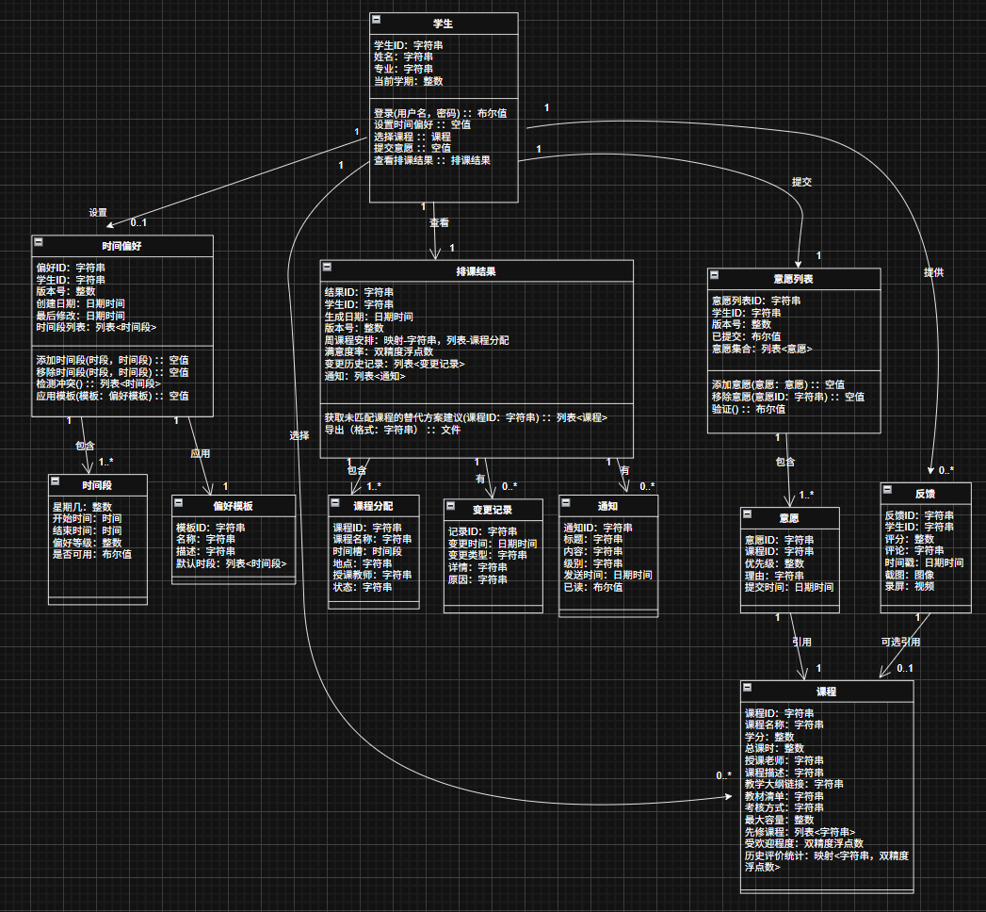
基于需求分析报告中的核心业务数据和过程以及用例图（管理时间偏好、选择课程、表达意愿、查看排课结果、提供反馈与支持）进行构建。以下是各主要类及其关系的详细说明：
核心实体类：
学生：系统的核心行为者，拥有学号、姓名、专业等基本信息。它与系统的主要交互通过方法（如设置时间偏好, 提交意愿, 查看课程结果）体现。
课程：系统管理的核心资源。包含课程的所有静态和动态信息，如代码、名称、学分、教师、描述、教学大纲链接、教材、考核方式、容量、先修课要求，以及从需求中提取的多维度辅助信息：选课热度指数和历年评价统计。
时间偏好管理模块：
时间偏好：对应管理时间偏好用例。它是一个聚合，代表学生设置的一套完整时间偏好，包含版本号和创建/修改时间。
时间段：每个时间段有具体的星期、开始结束时间、偏好等级（强烈喜欢、一般、不喜欢、不可用）和可用性。时间偏好类包含检测冲突方法，用于实现用例中的“冲突检测与提示”功能。
偏好模板：对应应用偏好模板包含用例。学生可以将预设的模板（如“上午优先”）应用到自己的时间偏好中。
课程选择与意愿表达模块：
意愿列表：对应表达意愿用例。它是一个容器，包含学生提交的所有课程意愿。
意愿：它记录了学生对单门课程的优先级和选课理由，并包含提交时间。意愿列表的验证方法用于检查所有意愿的完整性（优先级不为空，理由字数合规）。
排课结果查看模块：
排课结果：对应查看排课结果用例。它是排课算法的最终输出，包含生成的课表、满意度分析等。
课程安排：它详细描述了每门课程的具体安排，包括时间、地点、教师和状态（已确定、待协调、冲突中、未匹配）。
变更记录和通知：对应需求中的“查看变更历史记录”和“排课变更通知”功能，增强了系统的透明度和可信度。
反馈与支持模块：
反馈：对应提供反馈与支持用例。学生可以提交评分、文字建议，并支持上传截图和操作录屏作为高级反馈形式，这直接来源于需求文档。
类间关系说明：
关联：学生与课表是多对多关系，通过意愿列表和课程分配间接关联。
聚合：时间偏好聚合了多个时间段，意愿列表聚合了多个意愿，排课结果聚合了多个课程分配、变更记录和通知。这表示整体与部分的关系，部分可以独立存在。
依赖：学生依赖于时间偏好、意愿列表、排课结果和反馈来执行其功能。时间偏好依赖于偏好模板来应用模板。
关联类：意愿本身就是一个关联类，它连接了学生和课程，并包含了额外的属性（优先级、理由、时间）。

5.学生类的对象图
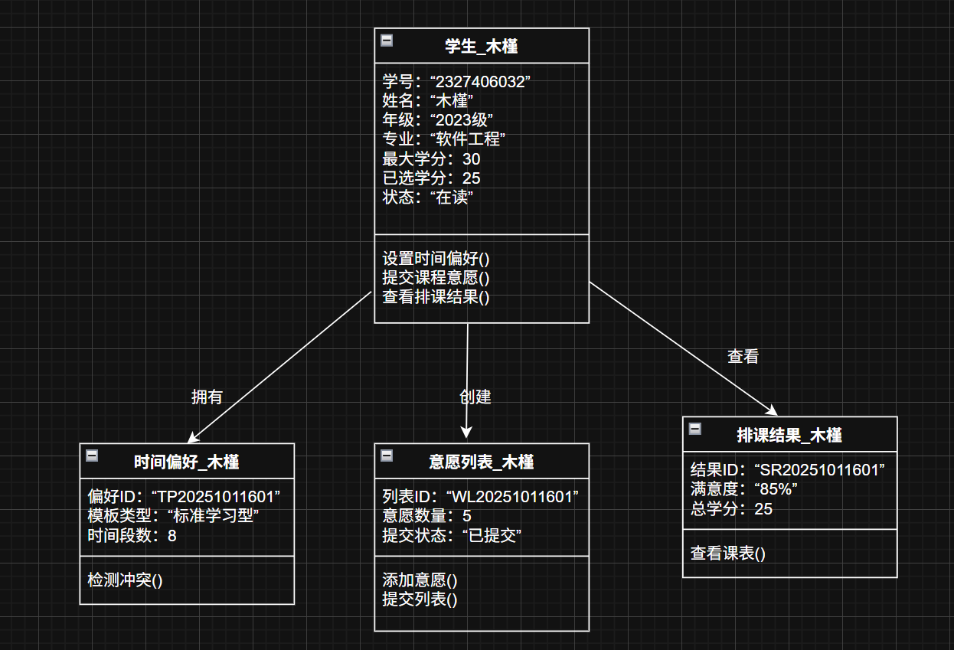
核心说明：
学生_木槿：作为系统的核心行为者，包含基本信息和关键操作方法
关联对象：时间偏好、意愿列表、排课结果，体现了学生在系统中完整交互流程

三、动态建模
1.学生排课子系统的相关时序图建模
图题为：学生选课核心业务时序图
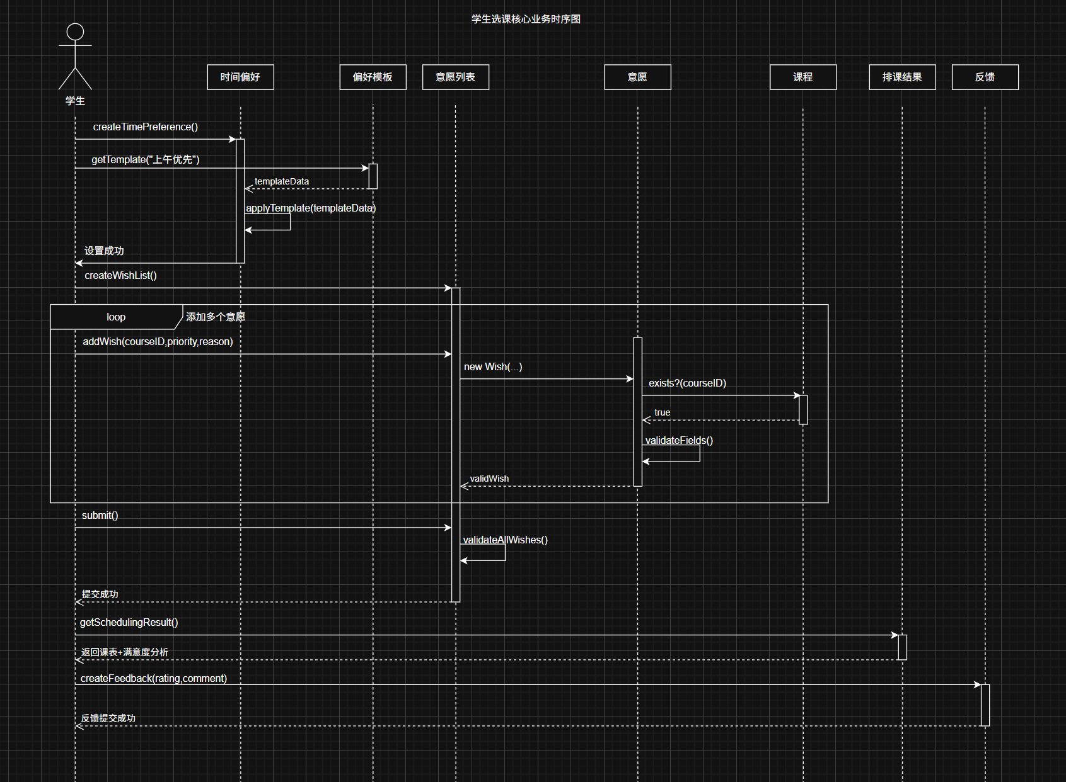
规约描述：
本时序图展示了学生通过系统进行核心业务操作的完整流程，包括管理时间偏好、表达课程意愿、查看排课结果以及提交反馈。该图详细描绘了学生与各系统组件（如时间偏好、偏好模板、意愿列表、课程、排课结果和反馈）之间的交互过程。
（1）管理时间偏好
学生创建一个新的时间偏好对象。系统提供一个“上午优先”的偏好模板供学生选择，并将模板数据应用到当前时间偏好中。系统执行冲突检测以确保没有逻辑矛盾，随后确认设置成功并返回给学生。
（2）表达课程意愿
学生创建一个意愿列表，并在其中添加多个课程意愿（每个意愿包含课程ID、优先级和理由）。系统对每门课程的存在性进行验证，并检查填写字段的完整性。
提交意愿后，系统会验证所有意愿的合法性，并发送通知告知学生意愿已提交。
（3）查看排课结果
学生请求查看最终的排课结果，系统根据之前提交的意愿列表生成课表及满意度分析，并展示给学生。
（4）提交反馈
学生可以针对整个选课过程提交反馈，包括评分、文字建议和可选的截图或录屏作为高级反馈形式。系统记录这些反馈信息并存储于数据库中，完成后通知学生反馈已成功提交。

2.活动图建模（围绕需求分析中核心功能中的课程选择与意愿表达）
图题为：学生表达课程意愿的活动图
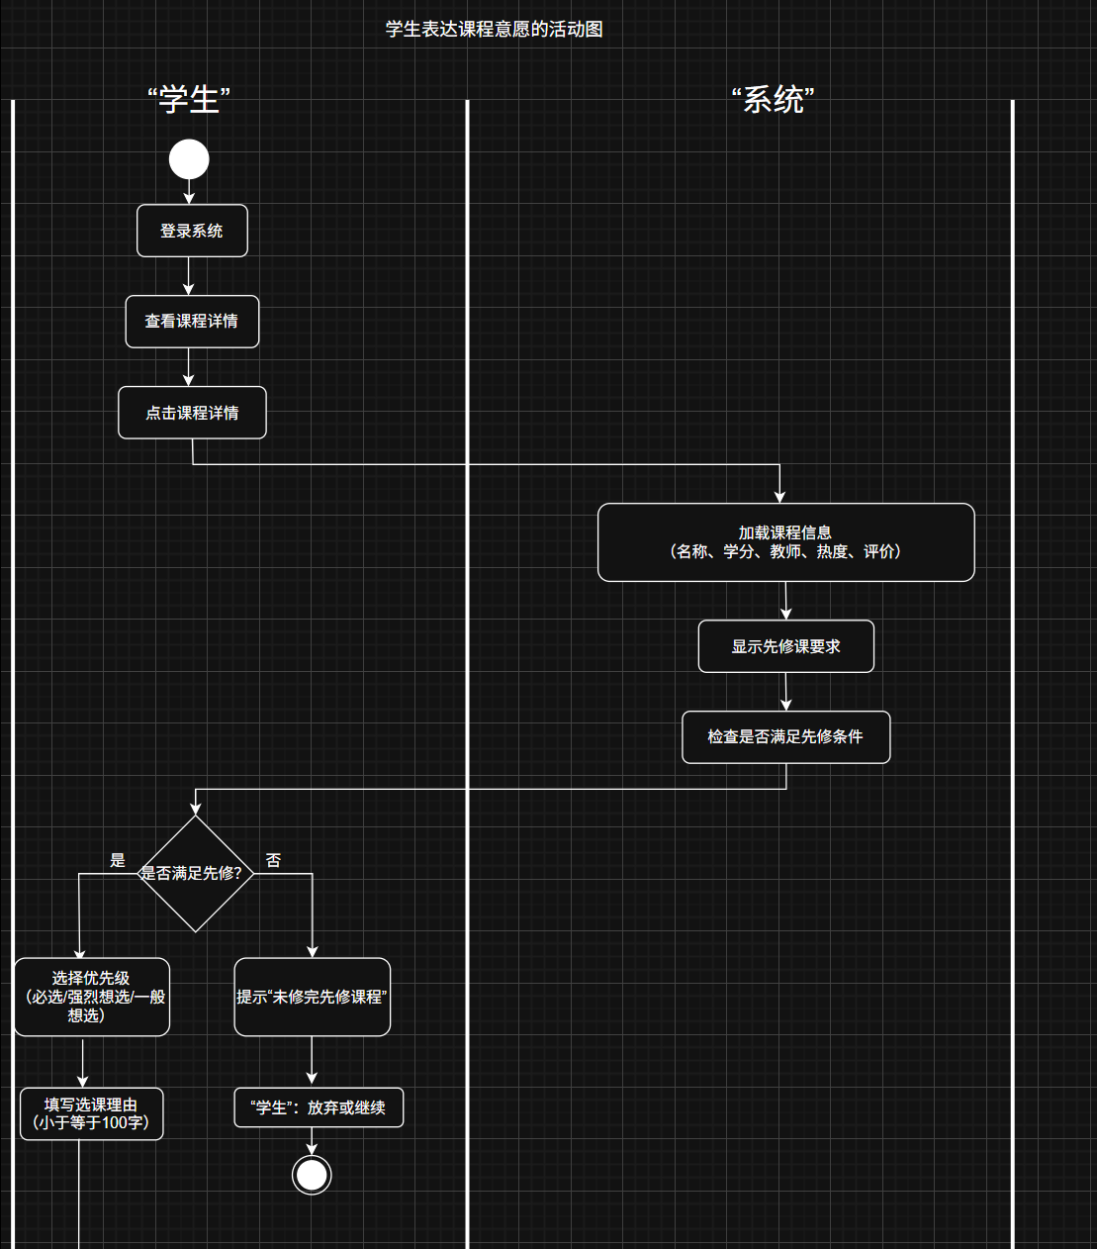
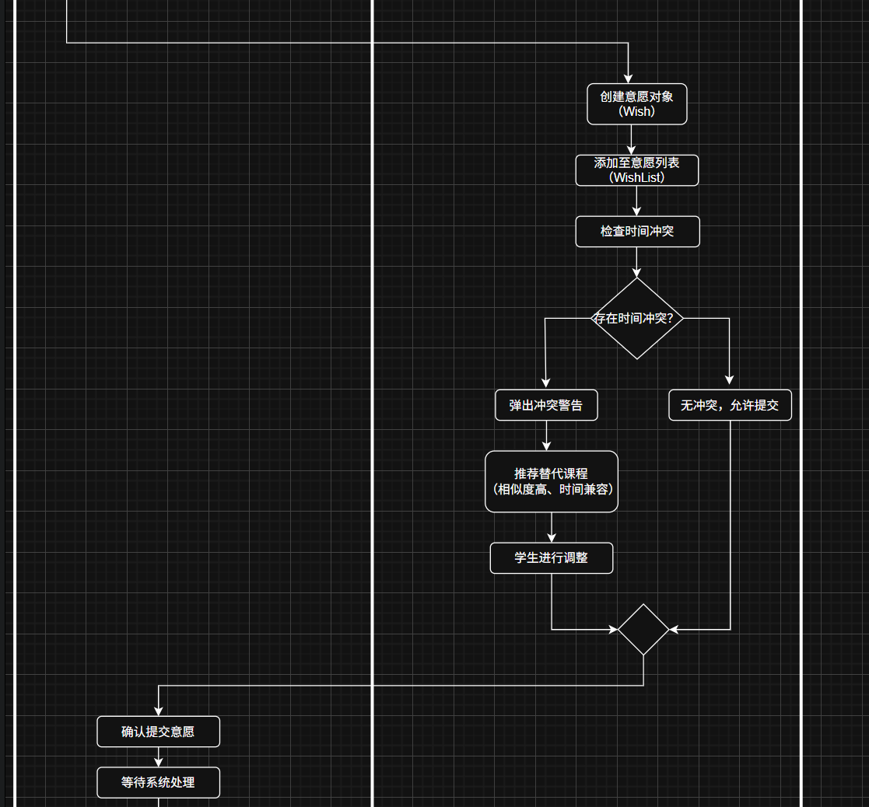
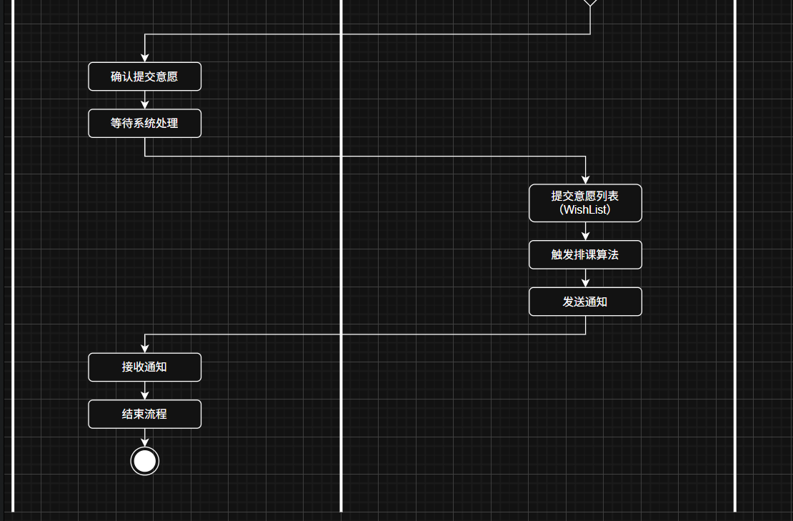
规约描述：
此活动图展示了学生从登录系统开始，直到完成课程意愿表达的全流程。使用泳道划分责任主体，清晰地显示了学生与系统之间的互动过程，以及系统内部的处理逻辑。

学生首先登录系统，浏览课程列表并点击感兴趣的课程查看详情。系统加载并展示所选课程的详细信息，包括先修课程要求，并检查学生是否满足条件。如果学生满足先修课程要求，则选择课程的优先级并填写不超过100字的理由；否则，系统提示未修完先修课程的信息。系统基于学生的输入创建意愿对象，并验证其字段的完整性。如果验证失败，系统提示错误信息；若验证通过，则进一步检查是否存在时间冲突。遇到时间冲突时，系统推荐替代课程供学生选择调整；无冲突的情况下，意愿被允许提交。最终，学生确认提交意愿，系统处理意愿列表并触发排课算法，同时发送通知告知学生结果。

3.状态图建模（围绕需求分析中核心功能中的课程选择与意愿表达）
图题为：意愿对象(Wish)的状态图
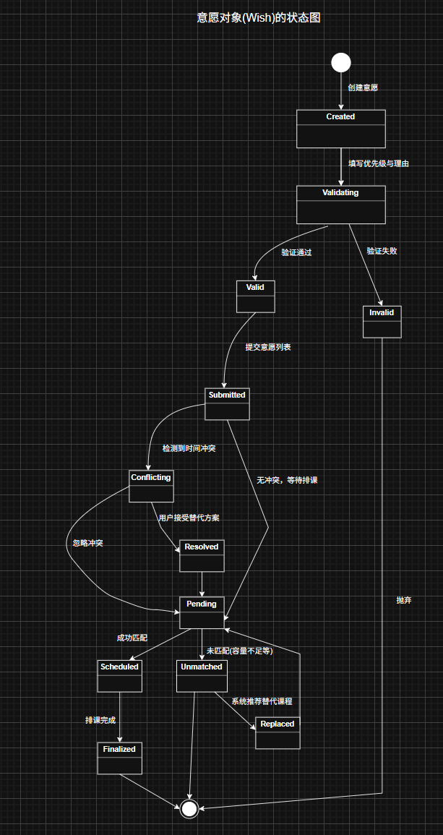
规约描述：
此状态图描述了Wish对象在其生命周期中的不同状态及其可能的转移路径。它帮助理解当一个意愿从创建到最终确定的过程中可能经历的各种状态变化。

初始状态: 创建意愿。
填写优先级与理由: 用户为意愿指定优先级和理由。
验证通过/失败: 根据用户输入的内容进行验证，决定继续下一步还是需要修改。
提交意愿列表: 成功验证后的意愿被加入到意愿列表中。
检测时间冲突: 系统检查是否有时间上的冲突，如果有则进入相应的解决流程；如果没有，则等待排课算法处理。
成功匹配/未匹配: 排课算法运行后，意愿可能被成功安排进课表，或者由于各种原因未能匹配。
接受替代方案/忽略冲突: 当发现冲突时，用户可以选择接受系统提供的替代方案或忽略冲突尝试再次提交。
排课完成/重新匹配: 最终意愿可能被完全确定下来，或者因为某些原因需要再次寻找替代课程。
该图不仅展现了Wish对象的生命周期，也体现了系统如何处理用户的意愿表达过程中的各种情况。

